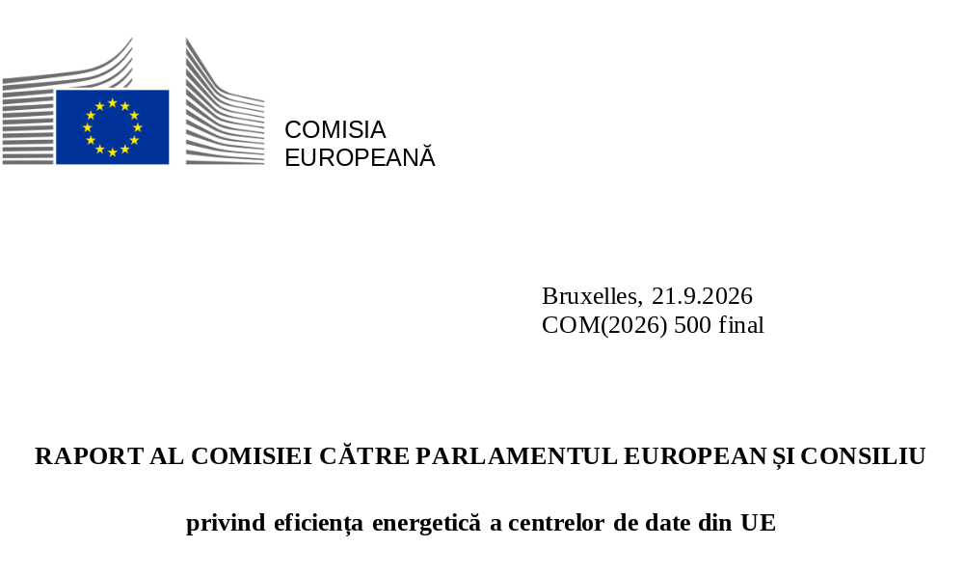

Cuprins

1. Introducere 2
2. Evaluarea datelor disponibile privind sustenabilitatea centrelor de date din UE 4
2.1. Exhaustivitatea și calitatea datelor disponibile privind sustenabilitatea centrelor de date din UE 4
2.2. Evaluarea eficienței energetice și a sustenabilității centrelor de date europene 6
2.2.1. Evaluarea eficacității utilizării energiei electrice în centrele de date europene 7
2.2.2. Evaluarea eficacității utilizării apei în centrele de date europene 9
2.2.3. Evaluarea factorului de reutilizare a energiei în centrele de date europene 10
2.2.4. Evaluarea factorului de energie din surse regenerabile în centrele de date europene 12
3. Următoarele etape și propuneri legislative pentru un sector al centrelor de date mai sustenabil 13
3.1 Simplificarea și îmbunătățirea sistemului de raportare 14
3.2. Propunere de instituire a unui sistem comun de evaluare al UE pentru centrele de date 15
3.3 Propunere de stabilire a unor standarde minime de performanță pentru centrele de date 16
3.4. Evaluarea fezabilității unei tranziții către un sector al centrelor de date cu zero emisii nete 18
4. Concluzii 19

1. Introducere
Sectorul tehnologiei informației și comunicațiilor (TIC) este unul dintre sectoarele cu cea mai rapidă creștere din Europa și de la nivel mondial. În 2024, centrele de date din UE au consumat 68 TWh de energie electrică. Se preconizează că acest consum va ajunge la până la 114 TWh până în 2030, atingând 3,2 % din cererea de energie electrică a UE. Aceste previziuni ar putea fi revizuite în sens ascendent, având în vedere creșterea puternică a serviciilor și tehnologiilor digitale emergente, adoptarea accelerată a inteligenței artificiale și angajamentul UE de a deveni un continent al IA de top.
Comisia a adoptat Actul legislativ privind dezvoltarea tehnologiilor de tip cloud și a IA pentru a sprijini obiectivul de consolidare a suveranității tehnologice a UE, inclusiv prin creșterea capacității de calcul și prin promovarea dezvoltării și implementării IA pe teritoriul Uniunii, precum și pentru a contribui la o distribuție geografică mai echilibrată a capacității de calcul. Menținerea capacității strategice în domeniile în care este necesară suveranitatea tehnologică este esențială, dar implică și provocări. Extinderea sectorului centrelor de date reprezintă o provocare pentru disponibilitatea energiei, disponibilitatea rețelelor electrice, emisiile de dioxid de carbon și resursele de mediu, cum ar fi apa.
Drept răspuns, strategia digitală a UE subliniază necesitatea unor centre de date sustenabile și foarte eficiente din punct de vedere energetic și a solicitat adoptarea unor măsuri de transparență în ceea ce privește amprenta de mediu a sectorului. Raportul Draghi evidențiază, de asemenea, rolul esențial al eficienței pentru competitivitatea industriilor europene. Reducând consumul de energie și, prin extensie, cheltuielile de exploatare, întreprinderile pot reinvesti în cercetare și dezvoltare, competențe și locuri de muncă, stimulând competitivitatea Europei.
La 13 iunie 2025, Comisia și-a reînnoit angajamentul față de eficiența energetică și a prezentat o foaie de parcurs privind eficiența energetică, care identifică 10 domenii prioritare pentru orientarea acțiunii UE privind eficiența energetică. Foaia de parcurs urmărește să raționalizeze punerea în aplicare a normelor UE în materie de eficiență energetică și să faciliteze și să permită adoptarea sporită a măsurilor și a proiectelor de eficiență energetică. Unul dintre principalele rezultate ale foii de parcurs este un pachet privind eficiența energetică a centrelor de date, din care face parte prezentul raport.
În 2007, UE a instituit Codul de conduită pentru eficiență energetică în centrele de date pentru a sprijini îmbunătățirea voluntară a eficienței centrelor de date, prin evidențierea celor mai bune practici și a criteriilor de referință în materie de eficiență pentru operatori. Directiva (UE) 2023/1791 (Directiva reformată privind eficiența energetică, DEE) include măsuri de promovare a centrelor de date sustenabile și eficiente din punct de vedere energetic. Articolul 12 din DEE impune statelor membre să mandateze centrele de date de pe teritoriul lor să publice informații cu privire la performanța lor energetică și la sustenabilitate. De asemenea, acesta însărcinează Comisia să creeze o bază de date la nivelul UE care să conțină aceste informații pentru a promova o mai mare transparență. În martie 2024, Comisia a adoptat Regulamentul delegat (UE) 2024/1364, care definește primul set de indicatori-cheie de performanță și de indicatori de sustenabilitate care trebuie raportați de operatorii centrelor de date.
În conformitate cu articolul 12 alineatul (5) din DEE, prezentul raport evaluează datele disponibile privind eficiența energetică și sustenabilitatea centrelor de date, pe baza datelor transmise către baza de date europeană. Pornind de la această analiză, raportul explorează necesitatea unor măsuri suplimentare de îmbunătățire a sustenabilității sectorului, inclusiv stabilirea unor standarde minime de performanță.
Datele raportate în baza de date includ informații privind centrul de date raportor (de exemplu numele, proprietarul și operatorul, tipul), informații privind funcționarea centrului de date raportor, indicatorii de energie și durabilitate (de exemplu consumul de energie, consumul de apă, căldura reziduală reutilizată, consumul de energie din surse regenerabile), indicatorii capacității TIC și indicatorii de trafic de date în conformitate cu Regulamentul delegat (UE) 2024/1364.
Comisia a obținut un studiu de asistență tehnică pentru a sprijini analiza de bază utilizată în prezentul raport. Au fost publicate rapoarte tehnice,, care oferă o analiză detaliată a sustenabilității centrelor de date din UE, a evaluării cadrului de reglementare existent, a necesității unor măsuri suplimentare și a fezabilității acestora. În cadrul activităților de consultare ale studiului, au fost organizate o serie de ateliere și interviuri care au implicat un grup divers de părți interesate, inclusiv statele membre, industria centrelor de date, mediul academic și societatea civilă.
Printre alte rezultate ale pachetului privind eficiența energetică a centrelor de date se numără adoptarea Regulamentului delegat (UE) 2026/7000 de instituire a unui sistem comun al Uniunii de evaluare a sustenabilității centrelor de date și lansarea unei consultări publice privind stabilirea unor standarde minime de performanță pentru centrele de date. Pachetul vine în completarea Foii de parcurs strategică pentru digitalizare și IA în sectorul energetic [COM (2026) 501 final] și a propunerii Comisiei referitoare la un act legislativ privind dezvoltarea tehnologiilor de tip cloud și a IA [COM (2026) 502 final], inițiative legislative care vizează consolidarea capacităților Europei în materie de cloud computing și de IA și promovarea digitalizării sistemului energetic european și a unei mai bune integrări a sistemelor energetice și digitale în Uniune.

2. Evaluarea datelor disponibile privind sustenabilitatea centrelor de date din UE

2.1. Exhaustivitatea și calitatea datelor disponibile privind sustenabilitatea centrelor de date din UE
În conformitate cu articolul 12 alineatul (1) din Directiva (UE) 2023/1791, statele membre trebuie să solicite proprietarilor și operatorilor centrelor de date de pe teritoriul lor care au un necesar de energie electrică instalată pentru infrastructura tehnologiei informației (TI) de cel puțin 500 kW să pună la dispoziția publicului informațiile prevăzute în anexa VII la directiva în cauză. Regulamentul delegat (UE) 2024/1364 a introdus baza de date europeană privind centrele de date și a definit indicatorii-cheie de performanță care trebuie raportați de operatorii centrelor de date, mai întâi până la 15 septembrie 2024, apoi până la 15 mai 2025 și, ulterior, în fiecare an. Următoarea evaluare cuprinde datele raportate din prima perioadă de raportare (mai-septembrie 2024). Atât exhaustivitatea, cât și calitatea datelor raportate au fost revizuite în studiul de asistență tehnică. Toate datele au fost anonimizate pentru a se evita divulgarea detaliilor cu caracter personal, ale societății sau ale locației în temeiul articolului 5 alineatul (5) din Regulamentul delegat (UE) 2024/1364.
Un număr de 770 de centre de date și-au raportat datele în prima perioadă de raportare, reprezentând aproximativ 36 % din totalul estimat al centrelor de date din UE care intră sub incidența cerinței de raportare. Șase state membre au raportat zero centre de date, iar cinci state membre au raportat mai puțin de trei centre de date, oferind o imagine limitată a sectorului în regiunile respective.
Figura 1 – Totalul estimat și numărul centrelor de date raportoare pentru fiecare stat membru al UE
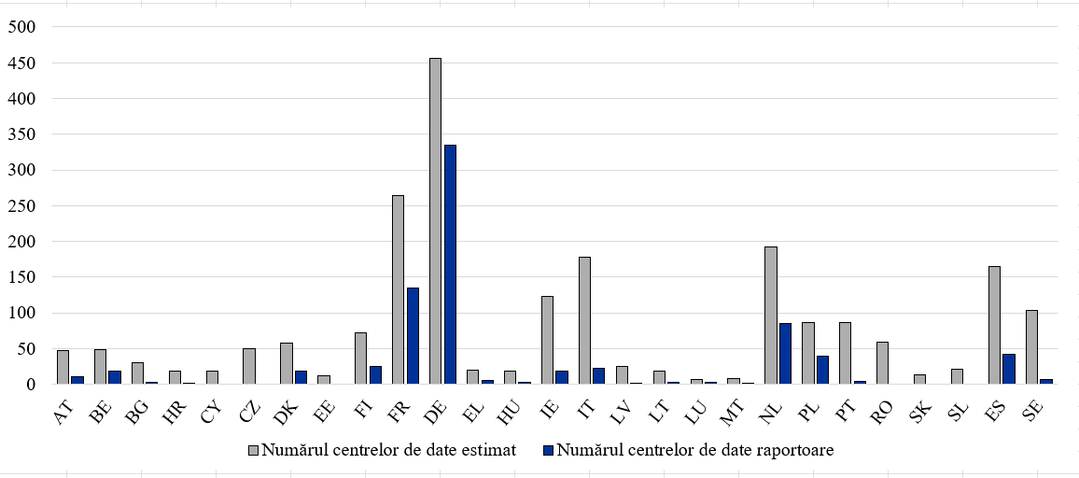
Având în vedere complexitatea peisajului centrelor de date și lipsa de date disponibile public cu privire la ele, acest eșantion oferă deja informații valoroase și constituie un punct de plecare semnificativ pentru identificarea tendințelor predominante din industrie. Se anticipează o creștere a numărului de transmiteri de date în următoarele perioade de raportare, deoarece gradul de conștientizare cu privire la sistemul de raportare este în creștere, iar operatorii au avut timp să se adapteze la noile procese de reglementare și să compileze datele necesare. Cu toate acestea, Comisia invită statele membre să asigure punerea în aplicare deplină și rapidă a articolului 12 din DEE și va accelera punerea în aplicare pentru a se asigura că numărul centrelor de date raportoare va crește în viitor, pentru a sprijini analizele viitoare și a permite elaborarea de politici în mai bună cunoștință de cauză. De asemenea, Comisia invită operatorii centrelor de date să își respecte obligațiile de raportare.
Pentru a veni în sprijinul implementării și pentru a asigura o mai bună transparență, Comisia sprijină operatorii prin punerea la dispoziția publicului a unui manual de utilizare, a unui ghid pentru raportori, a unor întrebări frecvente și a unor documente de orientare. În acest context, în a doua perioadă de raportare, Comisia a primit deja date preliminare de la cel puțin cu 30 % mai multe centre de date. Aceste date vor fi analizate într-un raport ulterior pe care Comisia îl pregătește în prezent.
Pentru prima perioadă de raportare, a fost efectuată o evaluare a calității datelor pentru a verifica plauzibilitatea, acuratețea și coerența indicatorilor raportați și pentru a asigura fiabilitatea analizelor și a interpretărilor ulterioare. În ansamblu, 70,1 % din datele raportate sunt considerate fiabile, ceea ce înseamnă că au fost raportate cifre coerente pentru toți indicatorii dați. Cu toate acestea, din cauza faptului că centrele de date nu raportează întotdeauna întregul set de indicatori-cheie de performanță în prima perioadă de raportare, numărul de puncte de date diferă în funcție de indicator. Aceste inconsecvențe trebuie abordate printr-o validare suplimentară și prin implicarea părților interesate, dar și prin clarificarea definițiilor indicatorilor și a metodologiilor de măsurare. Acest lucru este esențial pentru a îmbunătăți fiabilitatea setului de date și pentru a asigura o imagine mai exactă a consumului de energie și de apă în ecosistemul centrelor de date din UE.

2.2. Evaluarea eficienței energetice și a sustenabilității centrelor de date europene
Evaluarea eficienței energetice și a sustenabilității se bazează pe calcularea a patru indicatori: eficacitatea utilizării energiei electrice (Power Usage Effectiveness - PUE), eficacitatea utilizării apei (Water Usage Effectiveness - WUE), factorul de reutilizare a energiei (Energy Reuse Factor - REF) și factorul de energie din surse regenerabile (Renewable Energy Factor - REF). Calculele se efectuează utilizând datele raportate validate din prima perioadă de raportare.

2.2.1. Evaluarea eficacității utilizării energiei electrice în centrele de date europene
Centrele de date se bazează în mare măsură pe energie, în principal pe energie electrică, pentru a exploata servere, sisteme de stocare, de rețea, de răcire și alte sisteme de sprijin. Energia electrică reprezintă, de regulă, peste 90 % din consumul direct de energie al unui centru de date.
PUE, definit drept raportul dintre consumul total de energie al unității și consumul de energie al echipamentelor informatice, este o măsură cheie a eficienței energetice în centrele de date. Ea reprezintă cantitatea de energie suplimentară necesară pentru sistemele altele decât cele informatice. Un PUE mai scăzut indică o eficiență mai mare, valorile variind de regulă de la 1,0 (idealul teoretic în care fiecare watt este utilizat pentru echipamentele informatice) la 2,0 sau mai mult în unitățile mai puțin eficiente. În practică, valorile mai mici de 1,2 sunt considerate excelente, valorile cuprinse între 1,2 și 1,5 sunt considerate bune, iar valorile mai mari de 1,5 sugerează că se pot aduce îmbunătățiri. PUE poate fluctua de-a lungul anilor din cauza unor factori interni (de exemplu, optimizarea sau utilizarea) și externi (de exemplu, condițiile meteorologice).
În 2024, PUE mediu raportat al centrelor de date din UE a fost de 1,36. Prin comparație, PUE mediu la nivel mondial în 2023 a fost de 1,58, în timp ce SUA au raportat o medie națională îmbunătățită de 1,4, iar China vizează o PUE medie sub 1,5 până la sfârșitul anului 2025.
Media UE ascunde diferențe semnificative pe întregul continent, valorile naționale ale PUE variind de la 1,15 la 1,66 (Figura 2). Aceste rezultate sugerează disparități în materie de eficiență și o varietate de opțiuni tehnologice, deoarece analiza datelor indică faptul că variațiile climatice nu sunt principalul factor care afectează valorile PUE. Centrele de date mai mici (500 – 1 000 kW) raportează un PUE mediu de 1,64, cu mult peste medie, în timp ce centrele de date mai mari tind să aibă o valoare mai mică a PUE, deoarece sunt adesea construite mai recent și beneficiază de economii de scară în ceea ce privește eficiența.
În general, majoritatea centrelor de date raportoare din UE depășesc în continuare obiectivele standard privind PUE, cum ar fi cele stabilite, de exemplu, de Germania sau de Pactul privind centrele de date neutre din punct de vedere climatic (CNDCP). Legea germană privind eficiența energetică stabilește obiective specifice pentru PUE pentru centrele de date, care variază între 1,2 și 1,3 pe termen lung. CNDCP, o inițiativă de autoreglementare a industriei centrelor de date, angajează operatorii din UE să atingă neutralitatea climatică până în 2030 și vizează un PUE de 1,3 pentru noile centre de date din climatele reci și de 1,4 în regiunile mai calde (până în 2030). Deși nu stabilește obiective specifice, Codul de conduită al UE privind eficiența energetică în centrele de date a încurajat, de-a lungul timpului, îmbunătățirea continuă a PUE prin intermediul unui catalog de bune practici care acoperă răcirea, distribuția energiei electrice, optimizarea și monitorizarea IT. Rezultatele primei perioade de raportare indică un potențial substanțial de îmbunătățire a PUE și a eficienței energetice în centrele de date europene. Realizarea acestui obiectiv necesită o optimizare suplimentară și investiții specifice în tehnologii de economisire a energiei și în modernizarea infrastructurii. Îmbunătățirea PUE nu numai că îmbunătățește sustenabilitatea și reduce stresul rețelei, ci și reduce costurile operaționale prin reducerea consumului de energie. Astfel de îmbunătățiri pot stimula competitivitatea sectorului, poziționând UE ca lider în ceea ce privește practicile sustenabile în cadrul economiei digitale mondiale.
Figura 2 - PUE mediu al centrelor de date pe state membre
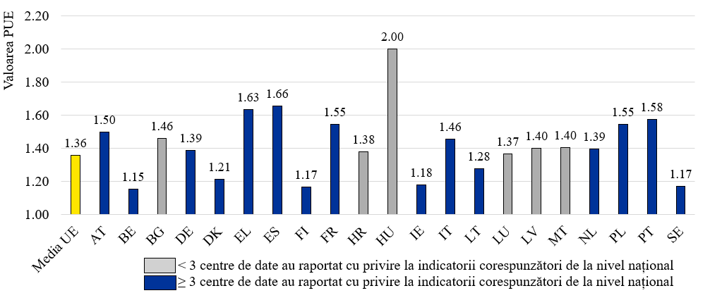

2.2.2. Evaluarea eficacității utilizării apei în centrele de date europene
Consumul de apă din centrele de date depinde în primul rând de tehnologia de răcire utilizată. Unitățile care utilizează sisteme pe bază de apă sau prin evaporare consumă cantități substanțiale de apă, în timp ce cele care se bazează pe răcirea aeriană sau pe răcirea directă cu lichid funcționează cu o utilizare minimă sau nulă a apei.
WUE, definit ca fiind raportul între aportul total de apă și consumul de energie al echipamentelor informatice, permite măsurarea eficienței cu care un centru de date utilizează apa. Un WUE mai scăzut indică o utilizare mai eficientă a apei, ceea ce înseamnă că se utilizează mai puțină apă per unitate de consum de energie IT.
În 2024, WUE mediu raportat pentru centrele de date din UE a fost de 0,58 (Figura 3). Cu toate acestea, WUE variază semnificativ de la un stat membru la altul, de la 0,07 la 1,28. Această variabilitate este influențată de opțiunile tehnologice, dar și de condițiile climatice, regiunile mai reci având, în general, mai puțină nevoie de răcire a apei, în timp ce regiunile mai calde pot depinde mai mult de aceste sisteme. Ar trebui remarcat faptul că, în unele state membre, valorile WUE sunt dominate de câțiva operatori mari cu unități unice, care se întâmplă să raporteze un aport mai mare de apă. WUE tinde să crească odată cu dimensiunea unității, probabil din cauza utilizării rare a răcirii prin evaporare în unitățile mai mici. Această variabilitate subliniază provocările legate de optimizarea utilizării eficiente a apei la toate nivelurile.
În prima perioadă de raportare, majoritatea centrelor de date s-au situat sub obiectivul CNDCP privind WUE de 0,4 m³/MWh (până în 2040). Cu toate acestea, îmbunătățirea eficienței utilizării apei rămâne o prioritate esențială pentru industrie. Realizarea unei gestionări responsabile a apei este esențială pentru îndeplinirea obiectivelor de sustenabilitate pe termen lung și pentru asigurarea unei utilizări eficiente a resurselor la toate nivelurile. Reducerea WUE oferă mai multe beneficii, inclusiv costuri operaționale mai mici, o sustenabilitate sporită a mediului și o presiune redusă asupra resurselor locale de apă.
Figura 3 - WUE mediu al centrelor de date pe state membre
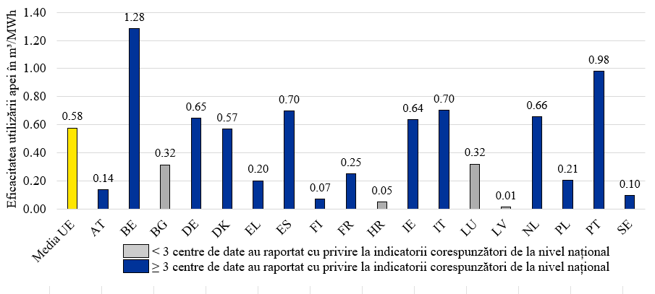

2.2.3. Evaluarea factorului de reutilizare a energiei în centrele de date europene
Europa are un potențial semnificativ de recuperare a surplusului de căldură din producția de energie electrică, din industrie și din spațiile comerciale. Acest lucru este valabil în special pentru amplasamentele mari, inclusiv pentru centrele de date foarte mari mai noi.
ERF este definit ca fiind raportul dintre energia totală reutilizată și consumul total de energie. El contribuie la evaluarea eficienței energetice a centrelor de date prin măsurarea cantității de energie care a fost reutilizată în alte scopuri în afara incintei unității. Reutilizarea energiei duce la reducerea cererii de energie și a utilizării combustibililor fosili în zonele înconjurătoare, ceea ce aliniază operațiunile centrelor de date la dezvoltarea urbană sustenabilă, la principiile economiei circulare și la o mai bună integrare în sistemul energetic. ERF este exprimat sub forma unui coeficient cuprins între 0 și 1, unde un ERF egal cu 1 înseamnă că toată energia consumată de centrul de date este reutilizată și un ERF egal cu 0 înseamnă că nu se reutilizează deloc energie. În cazul centrelor de date, reutilizarea energiei se axează pe căldura reziduală, deoarece practic toată energia electrică consumată de un centru de date se transformă în cele din urmă în căldură.
Doar 67 de centre de date au raportat o anumită reutilizare a căldurii reziduale în prima perioadă de raportare. Reutilizarea limitată a căldurii reziduale poate fi atribuită mai multor provocări, inclusiv nivelurilor diferite de pregătire pentru încălzirea deșeurilor în cadrul unităților, necesității de a investi în modernizarea și transferul căldurii către achizitori, modelului neregulat sau inadecvat de căldură oferită sau lipsei achizitorilor de căldură. Datele raportate (Figura 4) indică faptul că aproximativ 1,8 % din totalul căldurii generate de centrele de date este reutilizată în UE. Centrele de date mai mici au valori mai scăzute ale ERF, deoarece reutilizarea căldurii reziduale de la unitățile mai mici nu este, de regulă, fezabilă din punct de vedere economic. Rezultatele evidențiază potențialul substanțial de îmbunătățire în viitor.
Figura 4 - ERF mediu al centrelor de date pe state membre
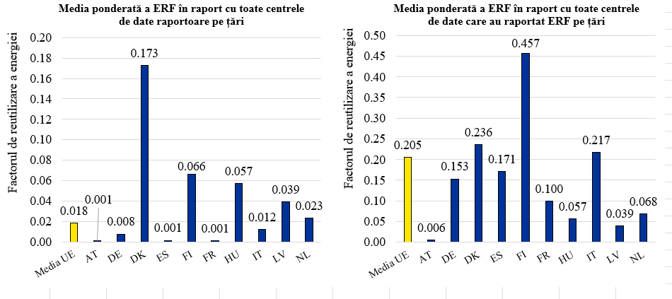
Îmbunătățirea reutilizării căldurii reziduale poate spori securitatea energetică, poate reduce dependența de combustibilii fosili importați și poate atenua impactul volatilității prețurilor la energie. Cu toate acestea, este dificil să se stabilească un obiectiv pentru ERF, deoarece reutilizarea căldurii reziduale este posibilă numai dacă există cerere de căldură reziduală din partea achizitorilor locali de căldură și dacă în jurul unităților există o infrastructură locală pentru reutilizarea căldurii reziduale. De asemenea, trebuie să se acorde o atenție deosebită variațiilor climatice și sezoniere, deoarece cererea de reutilizare a căldurii este mai mică în zonele cu climă mai caldă decât în regiunile mai reci. Chiar și în regiunile cu o cerere ridicată de încălzire, caracterul sezonier al cererii rămâne un obstacol major în calea obținerii unor rate ridicate de reutilizare a căldurii.

2.2.4. Evaluarea factorului de energie din surse regenerabile în centrele de date europene
Integrarea surselor de energie curată în operațiunile centrelor de date este importantă pentru reducerea amprentei de carbon a unităților. În calitate de consumatori de energie electrică din ce în ce mai importanți, centrele de date pot îndeplini un rol esențial în transformarea sistemului energetic prin investiții în capacitățile de energie nucleară și de energie din surse regenerabile și prin extinderea acestora. Până în prezent, centrele de date și-au raportat numai consumul de energie din surse regenerabile în conformitate cu articolul 4 și cu anexa III la Regulamentul delegat (UE) 2024/1364. Din acest motiv, prezentul raport analizează doar raportarea consumului de energie din surse regenerabile.
REF este definit ca fiind raportul dintre consumul total de energie regenerabilă și consumul total de energie. El evaluează proporția energiei consumate de un centru de date care provine din surse regenerabile. Este exprimat ca raport sau ca procent, unde un REF de 1 indică faptul că întregul consum de energie provine din surse regenerabile.
În numeroase state membre, centrele de date ating un nivel foarte ridicat al REF, contribuind la o medie ponderată raportată la nivelul UE de 0,86 (Figura 5), subliniind că centrele de date sunt deja lideri în ceea ce privește aprovizionarea cu energie din surse regenerabile. În general, centrele de date mai mari ating REF mai mari, ceea ce îmbunătățește, de asemenea, REF total ponderat al sectorului. Peste 70 % din amplasamentele raportate au deja anual un consum de energie electrică alcătuit în proporție de 100 % din energie din surse regenerabile. Semnatarii CNDCP s-au angajat să își coreleze consumul de energie electrică cu 75 % din energia din surse regenerabile sau cu energie fără emisii de dioxid de carbon pe oră până la sfârșitul anului 2025 și cu 100 % până la sfârșitul anului 2030. Datele raportate sugerează că obiectivul de a avea un REF de 1,0 pentru toate centrele de date în următorii ani este realist. Cu toate acestea, analiza a arătat că un grad mare de energie din surse regenerabile provine din contracte de achiziție de energie electrică (PPA) și din garanții de origine (GOO) care nu sunt neapărat legate de producția locală sau de noi creșteri ale producției de energie din surse regenerabile.
Astfel, în viitor, ar trebui să se acorde din ce în ce mai multă atenție originii (generare la fața locului, garanții de origine, contract de achiziție de energie electrică), tehnologiei, adiționalității surselor regenerabile de energie utilizate, precum și corelării temporale dintre cerere și ofertă. Aceasta înseamnă, de asemenea, că există spațiu, în conformitate cu discuțiile în curs din cadrul Protocolului privind GES, pentru a îmbunătăți definiția REF și ceea ce acoperă acesta.
Același lucru este valabil și pentru consumul de alte surse de energie curată, cum ar fi energia nucleară de la fața locului sau garanțiile de origine.
Figura 5 – REF mediu al centrelor de date, pe state membre
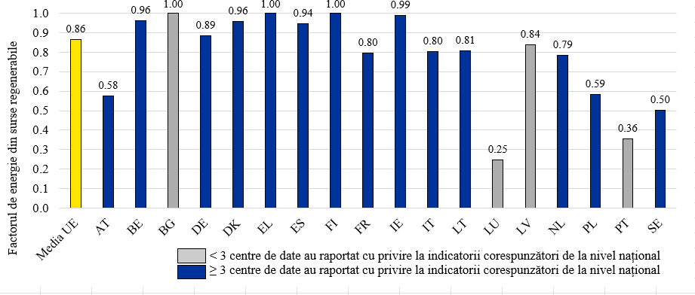

3. Următoarele etape și propuneri legislative pentru un sector al centrelor de date mai sustenabil
Evaluarea cuprinzătoare a eficienței energetice și a utilizării eficiente a apei a centrelor de date, pe baza datelor transmise către baza de date europeană în prima perioadă de raportare, arată că, deși s-au înregistrat progrese, există în continuare un potențial semnificativ de îmbunătățire în continuare a sustenabilității sectorului. Acest lucru subliniază necesitatea și oportunitatea unor măsuri suplimentare de promovare a operațiunilor sustenabile ale centrelor de date în întreaga Europă. Cadrele legislative pot juca un rol esențial în stimularea acestor progrese.
Această secțiune prezintă mai multe opțiuni care vizează îmbunătățirea sustenabilității centrelor de date europene. Aceste recomandări au fost elaborate printr-o combinație de cercetare documentară, implicare a părților interesate și analiză cantitativă. Analiza se bazează pe standardele tehnice, pe legislația existentă și pe cadrele voluntare, asigurându-se că propunerile sunt bine aliniate la tendințele actuale ale politicii și ale pieței. Implicarea părților interesate, constând în sondaje, interviuri, ateliere și colaborare în cadrul grupului de experți DEE, a oferit informații valoroase cu privire la gradul de pregătire a industriei și a validat fezabilitatea măsurilor propuse. În plus, o evaluare a celor mai bune tehnologii disponibile a asigurat faptul că recomandările sunt practice și scalabile și că acestea iau în considerare diferențele regionale.

3.1 Simplificarea și îmbunătățirea sistemului de raportare
În martie 2024, odată cu adoptarea Regulamentului delegat (UE) 2024/1364, Comisia a introdus baza de date europeană privind centrele de date și un sistem de raportare menit să colecteze indicatori-cheie de performanță privind sustenabilitatea centrelor de date din Uniunea Europeană.
În cadrul unui efort continuu de simplificare și armonizare a inițiativelor de politică ale UE, a fost evaluat sistemul de raportare, luând în considerare feedbackul primit de la operatori prin interviuri și sondaje specifice. Scopul a fost de a identifica punctele forte și limitările, precum și de a evidenția oportunitățile de modificare a Regulamentului delegat (UE) 2024/1364 și de îmbunătățire a cadrului de raportare existent.
Evaluarea a arătat că simplificarea ar trebui să se axeze pe eliminarea indicatorilor a căror raportare este considerată dificilă și al căror impact asupra etapelor următoare este limitat, cum ar fi indicatorii de trafic de date, care nu sunt direct relevanți pentru calculul celor patru indicatori de eficiență și sustenabilitate (PUE, WUE, ERF, REF) sau al oricărui indicator posibil de eficiență a echipamentelor. De asemenea, evaluarea a arătat că raportarea ar putea fi simplificată prin standardizarea indicatorilor în cadrul inițiativelor de politică pentru a evita eventualele neconcordanțe între cadrele legislative. De exemplu, raportarea actuală privind „aportul de apă potabilă” ar putea fi înlocuită cu „aportul de apă dulce”, armonizând sistemul cu indicatorii utilizați în politicile UE în domeniul apei,.
În plus, viitoarea colectare de date ar trebui să acopere consumul de energie nucleară, deoarece poate furniza centrelor de date volume mari de energie cu emisii scăzute de dioxid de carbon. Este important să se aplice principiul neutralității tehnologice surselor de energie cu emisii scăzute, să se stimuleze noi investiții în energia cu emisii scăzute și să se accelereze tranziția sectorului către o energie curată.
Pentru a spori acuratețea și fiabilitatea datelor raportate de operatorii centrelor de date, ar trebui introduse, de asemenea, metodologii și definiții suplimentare pentru a clarifica cerințele de raportare pentru operatori și pentru a maximiza proporția intrărilor corecte transmise, conducând la o mai bună înțelegere a peisajului centrelor de date. În plus, ar fi important să se pună în aplicare unele verificări logice, ca parte a interfeței de intrare a bazei de date, și să se promoveze utilizarea certificării monitorizării și raportării de către centrele de date raportoare.
Recunoașterea mediilor variate în care funcționează centrele de date este importantă pentru o reglementare eficace. În viitor, un sistem de raportare mai detaliat ar putea integra noi indicatori pentru a contextualiza mai bine operațiunile fiecărei unități, în special în ceea ce privește disponibilitatea apei la nivel local și factorii de risc asociați în materie de aprovizionare. Deși Atlasul Aqueduct al riscurilor hidrice al Institutului Mondial al Resurselor și Indicele de exploatare a apei plus (WEI+) al Agenției Europene de Mediu oferă deja o anumită evaluare a stresului hidric în UE, este necesară dezvoltarea în continuare a unei baze la nivelul UE cu privire la modul de evaluare a impactului local asupra mediului al centrelor de date, astfel cum s-a anunțat în Strategia pentru reziliența în domeniul apei.
În plus, sistemul de raportare ar trebui să recunoască provocările distincte cu care se confruntă unitățile în regim de colocare, care adesea întâmpină dificultăți în a accesa indicatori-cheie de performanță operaționali compleți din cauza echipamentelor informatice controlate de client. Pentru a aborda acest aspect, cerințele de raportare ar trebui să ia în considerare fezabilitatea primirii de date de către centrele de date de la clienții lor.
În final, pentru a sprijini în continuare sustenabilitatea, raportarea voluntară a centrelor de date mai mici și a centrelor de date care se află în faza de proiectare ar putea stimula și promova și mai mult comportamentul exemplar în cadrul sectorului, furnizând în același timp mai multe informații cu privire la ecosistemul centrelor europene de date.

3.2. Propunere de instituire a unui sistem comun de evaluare al UE pentru centrele de date
Articolul 12 și articolul 33 alineatul (3) din DEE impun măsuri suplimentare pentru a se asigura faptul că sectorul centrelor de date adoptă și pune în aplicare tehnologii și practici mai sustenabile. Regulamentul delegat (UE) 2024/1364 a pus deja bazele prin introducerea bazei de date europene privind centrele de date și a unui sistem de raportare pentru colectarea indicatorilor-cheie de performanță care urmează să fie utilizați într-un sistem de evaluare al UE. Un al doilea regulament delegat privind instituirea sistemului comun de evaluare al Uniunii a fost adoptat în cadrul pachetului privind eficiența energetică a centrelor de date.
Este necesar un sistem cuprinzător de evaluare pentru a promova transparența și a contribui la o mai bună elaborare a politicilor și la achiziții publice de active și servicii digitale mai sustenabile în întreaga Europă. Sistemul de evaluare va permite evaluarea și promovarea de noi modele sau intervenții adecvate în materie de eficiență în centrele de date noi sau existente, care pot duce nu numai la o reducere considerabilă a consumului de energie și de apă, ci și la utilizarea sporită a utilizării energiei din surse regenerabile și a altor tipuri de energie cu emisii scăzute, la creșterea eficienței rețelei sau la reutilizarea căldurii reziduale în unitățile și rețelele de căldură din apropiere.
Pe baza sistemului de raportare instituit prin Regulamentul delegat (UE) 2024/1364, indicatorii afișați pe etichetă au fost selectați dintre cei deja comunicați de operatorii centrelor de date către baza de date europeană și identificați ca fiind cei mai relevanți pentru atingerea obiectivelor regulamentului, respectând în același timp aspectele legate de confidențialitate. Pragurile au fost stabilite pe baza analizei datelor din prima perioadă de raportare și a feedbackului părților interesate și respectă standardele stabilite și valorile de referință internaționale. Indicatorii și pragurile vor face obiectul unei revizuiri viitoare pentru a se alinia la progresele tehnologice, pentru a îmbunătăți eficacitatea sistemului și pentru a depune eforturi în vederea unor standarde de sustenabilitate mai ridicate.
Prin valorificarea datelor existente, sistemul de evaluare nu va implica nicio sarcină suplimentară pentru statele membre și operatorii centrelor de date. Automatizarea în cadrul platformei de raportare va genera etichete de evaluare la sfârșitul fiecărei perioade, facilitând realizarea de evaluări coerente și periodice. Asigurând transparența, eticheta va fi accesibilă publicului în format electronic, sporind vizibilitatea amprentei de mediu a centrelor de date.

3.3 Propunere de stabilire a unor standarde minime de performanță pentru centrele de date
Articolul 12 alineatul (5) din DEE solicită Comisiei să prezinte propuneri legislative menite să sporească eficiența energetică în centrele de date, inclusiv prin stabilirea unor standarde minime de performanță. O analiză cuprinzătoare a identificat aceste standarde ca fiind o oportunitate esențială de a se asigura faptul că toate centrele de date noi sau modernizate din Europa îndeplinesc criteriile de referință stabilite în ceea ce privește eficiența energetică, utilizarea apei și alte criterii de sustenabilitate. Datele din prima perioadă de raportare (Figurile 6 și 7) arată că aproximativ jumătate din centrele de date raportoare din Europa depășesc valoarea de referință recomandată a PUE de 1,5 și/sau valoarea de referință recomandată a WUE de 0,4. Aceste constatări subliniază oportunitatea de îmbunătățire și de adoptare a unor măsuri de reglementare suplimentare pentru a încuraja progresul la nivelul întregului sector. Estimările Agenției Internaționale a Energiei (AIE) sugerează că responsabilizarea în ceea ce privește eficiența în centrele de date prin măsuri precum standardele minime de performanță ar putea economisi la nivel mondial aproximativ 65 TWh de energie pe an, din care aproape 20 TWh în Europa.
Figurile 6 și 7 - Distribuția PUE (stânga) și a WUE (dreapta) în funcție de datele raportate în prima perioadă de raportare
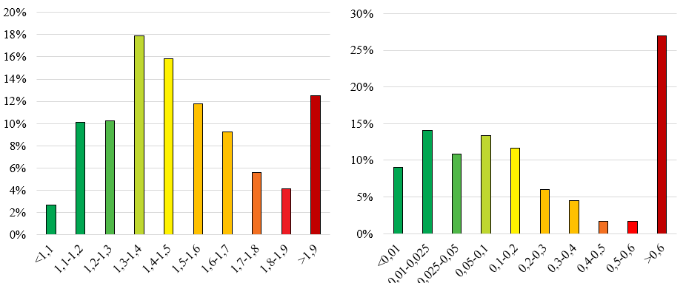
Stabilirea unor standarde minime de performanță ar marca a treia etapă în promovarea sustenabilității centrelor de date, venind în completarea eforturilor existente de creștere a transparenței și a responsabilității prin intermediul sistemului de raportare și de promovare a tehnologiilor și a practicilor exemplare prin intermediul sistemului de evaluare. Stabilirea acestor standarde vizează nu numai eliminarea treptată a practicilor învechite și ineficiente, ci și îmbunătățirea competitivității sectorului printr-o mai bună utilizare a energiei și a apei. Crearea unor standarde comune de performanță în UE ar împiedica, de asemenea, multiplicarea cadrelor legislative naționale disparate, ceea ce creează un cadru de reglementare complex și conduce la niveluri diferite de eficiență și sustenabilitate. O astfel de fragmentare complică mediul operațional pentru centrele de date, împiedicând extinderea fără sincope la nivel transfrontalier din cauza cerințelor de conformitate inconsecvente. În plus, lipsa standardizării împiedică UE să valorifice pe deplin eforturile de colaborare pentru a optimiza eficiența energetică și sustenabilitatea la scară mai largă.
Standardele minime de performanță ar putea stabili praguri pentru indicatorii-cheie de performanță, cum ar fi PUE, WUE și REF sau o combinație a acestora, asigurând atingerea unui nivel minim de performanță de către toate centrele de date. Pragurile ar trebui să fie ambițioase, dar realiste, derivate din datele raportate privind performanța, din revizuirile cadrelor naționale și internaționale și adaptate pentru a ține seama de variațiile în ceea ce privește dimensiunea, vârsta, condițiile climatice și amplasarea centrelor de date.
Comisia se angajează să sprijine tranziția sectorului prin ilustrarea opțiunilor și soluțiilor viabile care se aliniază la obiectivele UE în materie de energie, climă și competitivitate. Implicarea părților interesate a demonstrat disponibilitatea sectorului de a lucra cu indicatori de eficiență și sustenabilitate, validând fezabilitatea propunerii. Inițiativa anticipează stabilirea unui calendar pentru ca centrele de date existente să respecte aceste standarde, promovând astfel îmbunătățirile în materie de sustenabilitate, fără a împiedica dezvoltarea necesară a sectorului în Europa, astfel cum se menționează în deceniul digital al Europei, în Planul de acțiune privind continentul IA și în actul legislativ privind dezvoltarea tehnologiei de tip cloud și a IA.
Într-o primă etapă, Comisia publică o cerere de contribuții și o consultare publică deschisă pentru a defini domeniul de aplicare al inițiativei cât mai precis posibil, acestea fiind urmate de o evaluare a impactului pentru a evalua opțiunile de politică. Dialogul continuu cu părțile interesate și cu statele membre ar trebui să stea la baza propunerii de reglementare și să o perfecționeze, asigurându-se că punerea sa în practică se aliniază atât la capacitățile industriei, cât și la imperativele de mediu.

3.4. Evaluarea fezabilității unei tranziții către un sector al centrelor de date cu zero emisii nete
În documentul său strategic „Conturarea viitorului digital al Europei”, Comisia Europeană a stabilit un obiectiv ambițios pentru centrele de date și telecomunicații de a atinge neutralitatea climatică până în 2030. Pe măsură ce previziunile privind consumul de energie continuă să crească, alinierea sectorului la obiective clare de neutralitate climatică devine din ce în ce mai importantă.
Realizarea neutralității emisiilor de dioxid de carbon în centrele de date necesită o abordare multidimensională, inclusiv decarbonizarea aprovizionării cu energie electrică, sincronizarea utilizării energiei electrice cu calendarele de producție și utilizarea tehnologiilor eficiente din punct de vedere energetic. Stimularea utilizării surselor de energie cu emisii scăzute pe etichetă sau în standardele minime de performanță poate contribui și mai mult la atingerea acestui obiectiv, respectând în același timp o abordare neutră din punct de vedere tehnologic. Dincolo de eforturile operaționale directe, abordarea emisiilor din amonte și din aval este esențială. Măsuri precum prelungirea duratei de viață a hardware-ului informatic prin reparare și recondiționare, dezvoltarea infrastructurii în situri industriale dezafectate, folosind materiale sustenabile, și utilizarea căldurii reziduale ca substitut pentru încălzirea pe bază de combustibili fosili în rețelele de încălzire centralizată contribuie în mod semnificativ la progresul către un sector neutru din punctul de vedere al emisiilor de dioxid de carbon. Instalarea unor sisteme de răcire sustenabile și utilizarea unor agenți frigorifici sustenabili sunt, de asemenea, esențiale pentru realizarea neutralității emisiilor de dioxid de carbon în centrele de date.
Deși majoritatea centrelor de date europene pot atinge în mod fezabil un nivel net al emisiilor egal cu zero în următorii ani, succesul depinde de factori precum intensitatea emisiilor de dioxid de carbon ale rețelei, constrângerile locale legate de amplasamente și resursele financiare. Astfel, realizarea neutralității climatice ar trebui considerată un obiectiv realizabil în linii mari, deși nu garantat în mod uniform pentru fiecare unitate.
Prin urmare, introducerea unei reglementări specifice pentru neutralitatea climatică este considerată, până în prezent, inutilă. În schimb, sistemul de evaluare și standardele minime de performanță propuse constituie etape fundamentale către operațiuni neutre din punct de vedere climatic, cu potențial de revizuire pentru a încorpora progresele tehnologice și ambițiile sporite în materie de sustenabilitate. Această abordare menține accentul pe cadrele practice, facilitând tranziția sectorului către indici de referință neutri din punct de vedere climatic, fără a impune sarcini de reglementare premature.

4. Concluzii
Instituirea unui sistem de raportare pentru centrele de date din Europa a inițiat o discuție amplă între toate părțile interesate din sectorul public și privat cu privire la necesitatea și modalitățile de promovare a sustenabilității centrelor de date. Prima perioadă de raportare a furnizat dovezi și informații importante cu privire la situația actuală și la domeniile în care ar putea fi urmărite îmbunătățiri. Deși unele aspecte ale sistemului de raportare trebuie îmbunătățite, datele obținute și consultarea publică care a avut loc pe tot parcursul anului au sprijinit conceptul de introducere a unei etichete care va oferi și mai multă transparență, va prezenta practici sustenabile și va determina sectorul să adopte cele mai bune tehnologii disponibile. În plus, a sprijinit ideea unui potențial neexploatat de economisire a energiei și a apei, a unei utilizări sporite a energiei din surse regenerabile și a altor tipuri de energie cu emisii scăzute, a unei mai bune integrări în sistemul energetic și, în cele din urmă, a unei amprente de carbon mai mici, care, în următoarele luni, va fi explorată și evaluată în continuare de Comisie, în cadrul unei inițiative de introducere a unor standarde minime de performanță pentru centrele de date din Europa.

https://www.iea.org/reports/key-questions-on-energy-and-ai.
https://www.iea.org/reports/key-questions-on-energy-and-ai.
https://electricity-data.eurelectric.org/electricity-demand.html.
https://www.iea.org/reports/energy-and-ai.
https://digital-strategy.ec.europa.eu/en/library/ai-continent-action-plan.
Propunere de Regulament al Parlamentului European și al Consiliului de stabilire a unui cadru de măsuri pentru consolidarea serviciilor de cloud și a ecosistemului european de IA (Actul legislativ privind dezvoltarea tehnologiilor de tip cloud și a IA), COM(2026) 502 final, https://digital-strategy.ec.europa.eu/en/library/proposal-cloud-and-ai-development-act-cada.
https://commission.europa.eu/publications/european-commission-digital-strategy_en.
Draghi, M. (2024), The Future of European Competitiveness – A Competitiveness Strategy for Europe (Viitorul competitivității europene – O strategie privind competitivitatea pentru Europa), https://commission.europa.eu/document/download/97e481fd-2dc3-412d-be4c-f152a8232961_en.
https://energy.ec.europa.eu/topics/energy-efficiency/new-impetus-energy-efficiency_en.
https://e3p.jrc.ec.europa.eu/en/groups/data-centres-code-conduct.
Directiva (UE) 2023/1791 a Parlamentului European și a Consiliului din 13 septembrie 2023 privind eficiența energetică și de modificare a Regulamentului (UE) 2023/955 (reformare) (JO L 231, 20.9.2023, p. 1, ELI: http://data.europa.eu/eli/dir/2023/1791/oj).
„Technical Assistance in support of implementing Article 12(5) of Directive 2023/1791 on the energy performance and sustainability of data centres’” [„Asistență tehnică în sprijinul punerii în aplicare a articolului 12 alineatul (5) din Directiva 2023/1791 privind performanța energetică și sustenabilitatea centrelor de date”]: https://www.borderstep.org/projekte/eudcear/.
Comisia Europeană: Direcția Generală Energie, AIT, Borderstep și EY, Assessment of the energy performance and sustainability of data centres in EU – First technical report (Evaluarea performanței energetice și a sustenabilității centrelor de date din UE – Primul raport tehnic), Oficiul pentru Publicații al Uniunii Europene, 2025, https://data.europa.eu/doi/10.2833/3168794.
Comisia Europeană: Direcția Generală Energie, AIT, Borderstep și EY, Assessment of next steps to promote the energy performance and sustainability of data centres in EU, including the establishment of an EU-wide rating scheme – Second technical report (Evaluarea etapelor următoare pentru promovarea performanței energetice și a sustenabilității centrelor de date din UE, inclusiv instituirea sistemului de evaluare la nivelul UE – Al doilea raport tehnic), Oficiul pentru Publicații al Uniunii Europene, 2025, https://data.europa.eu/doi/10.2833/0828045.
Kamiya, G. și Bertoldi, P., Energy Consumption in Data Centres and Broadband Communication Networks in the EU (Consumul de energie în centrele de date și rețelele de comunicații în bandă largă din UE), Oficiul pentru Publicații al Uniunii Europene, Luxemburg, 2024, doi:10.2760/706491.
Regulamentul delegat (UE) 2026/7000 al Comisiei de completare a Directivei (UE) 2023/1791 a Parlamentului European și a Consiliului și de modificare a Regulamentului delegat (UE) 2024/1364 în ceea ce privește instituirea unui sistem comun al Uniunii de evaluare a centrelor de date.
Comunicarea Comisiei către Parlamentul European, Consiliu, Comitetul Economic și Social European și Comitetul Regiunilor, Foaia de parcurs strategică pentru digitalizare și IA în sectorul energetic, COM(2026) 501 final, https://energy.ec.europa.eu/publications/strategic-roadmap-digitalisation-and-ai-energy-sector_en.
Comisia Europeană: Direcția Generală Energie, AIT, Borderstep și EY, Assessment of the energy performance and sustainability of data centres in EU – First technical report (Evaluarea performanței energetice și a sustenabilității centrelor de date din UE – Primul raport tehnic), Oficiul pentru Publicații al Uniunii Europene, 2025, https://data.europa.eu/doi/10.2833/3168794.
Pentru a estima numărul de centre de date din Europa și pentru fiecare țară care ar trebui să raporteze către baza de date europeană, au fost consultate mai multe surse, inclusiv baze de date comerciale și contribuții din partea asociațiilor naționale de centre de date și a părților interesate din industrie în faza de consultare. Totalul estimat include centrele de date de peste 500 kW și centrele de date care depășesc pragurile naționale de raportare (de exemplu, centrele de date de peste 300 kW din Germania trebuie să își raporteze datele).
Comisia Europeană: Direcția Generală Energie, AIT, Borderstep și EY, Assessment of the energy performance and sustainability of data centres in EU – First technical report (Evaluarea performanței energetice și a sustenabilității centrelor de date din UE – Primul raport tehnic), Oficiul pentru Publicații al Uniunii Europene, 2025, https://data.europa.eu/doi/10.2833/3168794, p. 23.
Performanța energetică a centrelor de date: https://energy.ec.europa.eu/topics/energy-efficiency/energy-efficiency-targets-directive-and-rules/energy-efficiency-directive_en#energy-performance-of-data-centres.
Printre procesele de verificare s-au numărat verificarea încrucișată a indicatorilor pentru a identifica neconcordanțele și eliminarea valorilor care nu se încadrează în intervalele preconizate pentru fiecare indicator. Au fost stabilite intervalele preconizate în funcție de contribuțiile experților, de valorile de referință din industrie și de surse externe.
Acești patru indicatori sunt definiți în anexa III la Regulamentul delegat (UE) 2024/1364.
Comisia Europeană, Study on greening cloud computing and electronic communications services and networks: Towards climate neutrality by 2050 (Studiu privind înverzirea tehnologiei de tip cloud computing și a serviciilor și rețelelor de comunicații electronice: către neutralitatea climatică până în 2050), 2022. Disponibil la adresa: https://digital-strategy.ec.europa.eu/en/library/study-greening-cloud-computing-and-electronic-communications-services-and-networks-towards-climate.
În plus, datele colectate și monitorizate în cadrul Codului de conduită al UE privind eficiența energetică în centrele de date indică faptul că PUE mediu al centrelor de date ale participanților (peste 400, în 2024, de orice tip și dimensiune) a scăzut de la 1,8 la mai puțin de 1,3 în perioada 2010-2024 (calcul JRC).
Uptime Institute, PUE de nivel mondial: Are They Going Anywhere? (Încotro se îndreaptă?) 2023, https://journal.uptimeinstitute.com/global-pues-are-they-going-anywhere/.
Laboratorul Național Lawrence Berkeley, United States Data Center Energy Usage Report (Raport privind utilizarea energiei în centrele de date din Statele Unite), decembrie 2024, https://eta-publications.lbl.gov/sites/default/files/2024-12/lbnl-2024-united-states-data-center-energy-usage-report.pdf.
Consiliul de Stat al Republicii Populare Chineze, China’s Government Reports on Digital Infrastructure (Rapoartele guvernului chinez privind infrastructura digitală), 24 iulie 2024, https://english.www.gov.cn/news/202407/24/content_WS66a0b167c6d0868f4e8e96ba.html.
PUE mediu se calculează ca medie ponderată, consumul total de energie al fiecărei unități servind drept pondere. Pentru prima perioadă de raportare, 681 de centre de date au raportat valori PUE considerate fiabile. În 5 state membre, mai puțin de 3 centre de date și-au transmis datele, ceea ce ar putea conduce la cifre nereprezentative. Sursă: Comisia Europeană: Direcția Generală Energie, AIT, Borderstep și EY, Assessment of the energy performance and sustainability of data centres in EU – First technical report (Evaluarea performanței energetice și a sustenabilității centrelor de date din UE – Primul raport tehnic), Oficiul pentru Publicații al Uniunii Europene, 2025, https://data.europa.eu/doi/10.2833/3168794, p. 34.
Comisia Europeană: Direcția Generală Energie, AIT, Borderstep și EY, Assessment of next steps to promote the energy performance and sustainability of data centres in EU, including the establishment of an EU-wide rating scheme – Second technical report (Evaluarea etapelor următoare pentru promovarea performanței energetice și a sustenabilității centrelor de date din UE, inclusiv instituirea sistemului de evaluare la nivelul UE – Al doilea raport tehnic), Oficiul pentru Publicații al Uniunii Europene, 2025, https://data.europa.eu/doi/10.2833/0828045.
Uptime Institute, Large data centers are mostly more efficient, analysis confirms (Centrele de date de mari dimensiuni sunt, în cea mai mare parte, mai eficiente, conform celor confirmate de analiză), 2024, https://journal.uptimeinstitute.com/large-data-centers-are-mostly-more-efficient-analysis-confirms/.
Pactul privind centrele de date neutre din punct de vedere climatic, Grupuri de lucru. Disponibil la adresa: https://www.climateneutraldatacentre.net/working-groups/.
Acton M., Booth, J. și Paci, D., 2025 Best Practice Guidelines for the EU Code of Conduct on Data Centre Energy Efficiency (Orientările din anul 2025 privind bunele practici pentru Codul de conduită al UE privind eficiența energetică a centrelor de date), Oficiul pentru Publicații al Uniunii Europene, Luxemburg, 2025.
m³/MWh poate fi înlocuit cu L/kWh, dar prezentul raport utilizează unități în conformitate cu EN 506400-4.
WUE mediu se calculează ca medie ponderată, consumul total de energie al fiecărei unități servind drept pondere. Pentru prima perioadă de raportare, 458 de centre de date au raportat valori WUE considerate fiabile. Numai centrele de date care au raportat un consum total de apă mai mare de 0 au fost incluse în analiză (prin urmare, excluzând centrele de date care se bazează pe tehnologii de răcire uscată). Sursă: Comisia Europeană: Direcția Generală Energie, AIT, Borderstep și EY, Assessment of the energy performance and sustainability of data centres in EU – First technical report (Evaluarea performanței energetice și a sustenabilității centrelor de date din UE – Primul raport tehnic), Oficiul pentru Publicații al Uniunii Europene, 2025, https://data.europa.eu/doi/10.2833/3168794, p. 39.
Pactul privind centrele de date neutre din punct de vedere climatic, Grupuri de lucru, https://www.climateneutraldatacentre.net/working-groups/.
Un exemplu reprezentativ este faptul că răcirea centrelor de date din regiunile mai calde coincide cu nevoile de încălzire foarte scăzute până la zero din clădirile rezidențiale și de birouri.
Figura 4 prezintă atât ERF național mediu (ponderat) în raport cu toate centrele de date din țară, cât și ERF mediu (ponderat) în raport cu centrele de date care raportează numai valorile ERF. Sursă: Comisia Europeană: Direcția Generală Energie, AIT, Borderstep și EY, Assessment of the energy performance and sustainability of data centres in EU – First technical report (Evaluarea performanței energetice și a sustenabilității centrelor de date din UE – Primul raport tehnic), Oficiul pentru Publicații al Uniunii Europene, 2025, https://data.europa.eu/doi/10.2833/3168794, p. 41.
Este posibil ca această cifră să nu fie pe deplin reprezentativă pentru peisajul reutilizării căldurii în centrele de date din UE, deoarece unele valori calculate păreau nerealist de ridicate, deși nu puteau fi pe deplin falsificate. În plus, deși există proiecte cunoscute de reutilizare a căldurii în unele state membre, aceste state membre nu au raportat niciun centru de date la reutilizarea căldurii.
REF mediu se calculează ca medie ponderată, consumul total de energie al fiecărei unități servind drept pondere. Pentru prima perioadă de raportare, 584 de centre de date au raportat valori WUE considerate fiabile. Sursă: Comisia Europeană: Direcția Generală Energie, AIT, Borderstep și EY, Assessment of the energy performance and sustainability of data centres in EU – First technical report (Evaluarea performanței energetice și a sustenabilității centrelor de date din UE – Primul raport tehnic), Oficiul pentru Publicații al Uniunii Europene, 2025, https://data.europa.eu/doi/10.2833/3168794, p. 43.
Pactul privind centrele de date neutre din punct de vedere climatic, https://www.climateneutraldatacentre.net/working-groups/.
https://ghgprotocol.org/.
Grupul de experți pentru Directiva privind eficiența energetică (E03228).
https://op.europa.eu/en/publication-detail/-/publication/83be4c3e-5c79-11f0-a9d0-01aa75ed71a1/language-en.
Directiva 2000/60/CE a Parlamentului European și a Consiliului din 23 octombrie 2000 de stabilire a unui cadru de politică comunitară în domeniul apei.
Comunicarea COM(2025) 280 a Comisiei către Parlamentul European, Consiliu, Comitetul Economic și Social European și Comitetul Regiunilor O Strategie europeană pentru reziliența în domeniul apei.
Institutul Mondial al Resurselor, Aqueduct Water Risk Atlas (Atlasul Aqueduct al riscurilor hidrice), https://www.wri.org/applications/aqueduct/water-risk-atlas/.
https://www.eea.europa.eu/en/analysis/indicators/use-of-freshwater-resources-in-europe-1.
Un centru de date în regim de colocare este o unitate comună în care una sau mai multe organizații terțe pot închiria spațiu pentru serverele și echipamentele lor de stocare a datelor.
Direcția Generală Energie, AIT, Borderstep și EY, Assessment of next steps to promote the energy performance and sustainability of data centres in EU, including the establishment of an EU-wide rating scheme – Second technical report (Evaluarea etapelor următoare pentru promovarea performanței energetice și a sustenabilității centrelor de date din UE, inclusiv instituirea sistemului de evaluare la nivelul UE – Al doilea raport tehnic), Oficiul pentru Publicații al Uniunii Europene, 2025, https://data.europa.eu/doi/10.2833/0828045, p. 26.
https://www.iea-4e.org/edna/publications/.
Cum ar fi Energieeffizienzgesetz din Germania, GB 40879-2021 din China și Pactul privind centrele de date neutre din punct de vedere climatic.
De exemplu, Comisia a publicat o evaluare cantitativă structurată a 66 cele mai bune tehnologii disponibile (BAT), punând accentul pe relevanța, fezabilitatea și impactul lor în funcționarea centrelor de date, oferind operatorilor centrelor de date un punct de plecare practic pentru îmbunătățire: https://op.europa.eu/en/publication-detail/-/publication/29aa14ed-a4ba-11f0-a7c5-01aa75ed71a1/language-en.
Consultarea părților interesate confirmă caracterul practic al standardelor de performanță minime propuse: 91 % dintre organizațiile intervievate au raportat că au adoptat planuri interne de sustenabilitate, iar 83 % se așteaptă să își îndeplinească obiectivele în termen de cinci ani. Printre cele mai frecvente obiective deja urmărite se numără energia fără emisii de dioxid de carbon (44 %), reducerile PUE (26 %) și îmbunătățirile WUE (22 %). Pentru mai multe detalii: https://op.europa.eu/en/publication-detail/-/publication/29aa14ed-a4ba-11f0-a7c5-01aa75ed71a1/language-en.
https://digital-strategy.ec.europa.eu/en/policies/europes-digital-decade.
Comunicarea Comisiei către Parlamentul European, Consiliu, Comitetul Economic și Social European și Comitetul Regiunilor intitulată Planul de acțiune privind continentul IA, COM(2025) 165 final, https://digital-strategy.ec.europa.eu/en/library/ai-continent-action-plan.
https://ec.europa.eu/info/law/better-regulation/have-your-say/initiatives/14628-AI-Continent-new-cloud-and-AI-development-act_en.
CE, Conturarea viitorului digital al Europei, COM(2020) 67 final, 19 februarie 2020, 22, https://commission.europa.eu/system/files/2020-02/communication-shaping-europes-digital-future-feb2020_en_4.pdf.
În prima perioadă de raportare, doar 15 % dintre centrele de date care au raportat tipul lor de agent frigorific au declarat că utilizează un agent frigorific cu un impact asupra încălzirii globale mai mic de 150 de tone de echivalent CO₂.

